**TALLER N°18**

**“Escala de percepción de esfuerzo**

**Desarrollo de la condición física”**

**Actividad N°1**

Mira y analiza la siguiente imagen sobre la percepción de esfuerzo en el ejercicio físico.

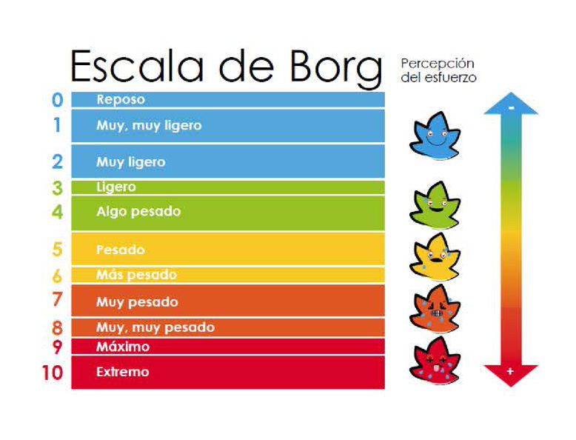

**Actividad N°2**

* Trota en diferentes direcciones.
* Juego pato- ganso. Si dicen ganso deberás correr hasta llegar a tu lugar.
* Reconoce en qué número y color te sientes según la escala de percepción de esfuerzo.

**Actividad N°3**

Divididos en cuatro grupos realiza los siguientes ejercicios:

* Lanza y recepciona.
* Corre lo más rápido que puedas.
* realiza el zig-zag.
* Ejecuta pases junto a un compañero.

**Actividad N°4**

Estira tus músculos.